Instructivo de instalación

- Descargar e instalar R del siguiente sitio (elegir el que corresponda a su
sistema operativo, Windows, Linux o MacOS, 32 o 64 bits) https://cran.r-project.org/

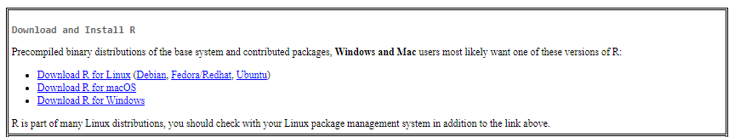

- Descargar e instalar Rstudio Desktop del siguiente sitio (elegir el que corresponda a su sistema operativo, Windows, Linux o MacOS, 32 o 64 bits) https://posit.co/download/rstudio-desktop/

- Una vez instalados, abrir Rstudio e instalar los siguientes paquetes, copiando y ejecutando los siguientes comandos en la consola (para ejecutar, usar las teclas Ctrl y Enter).

install.packages("tidyverse",dependencies=TRUE)
install.packages("eph")

Para testear que las instalaciones hayan funcionado, prueben ejecutar:
library(tidyverse)
library(eph)

Si no arrojan errores, están ok (puede arrojar advertencias)

En caso de observar errores similares a

Error: package or namespace failed for 'tidyverse' in loadNamespace ...
There is no package names '[xxxxx]'

Instalar el paquete que corresponda ‘[xxxx’] mediante

install.packages('[xxxx]')

Y cargar nuevamente la librería. Repetir el procedimiento con cada paquete que falte.

En caso de necesitar un paso a paso más detallado, pueden acudir a este video tutorial:
https://www.youtube.com/watch?v=CXqM7shEe3k

